家庭记账本
使用手册

开发公司名称
2020年2月

目 录
目录
1 概述 3
1.1 系统简介 3
1.2 系统访问 3
1.2.1 环境要求 3
1.2.2 访问入口 3
2 呈交用户操作 4
2.1 项目信息导入 4

概述

系统简介
家庭记账本的设计开发，其主要功能有：记账信息导入、账单信息查看、账单信息删除等。

系统访问

环境要求
序号 | 版本 | 设备 | 硬件配置 | 支撑软件
1 | V 1.0 | PC端/移动端 | 主频：1.0GHz 以上  存储：2G以上  WeChat 5.0.10以上 | IE 8.0 以上，  Google Chrome 4.0以上
- 环境配置要求

访问入口
在微信小程序中，打开记账本：

，即可打开记账本页面：

呈交用户操作

项目信息导入
以呈交系统管理员账号登录系统，完成项目信息导入到系统。
- 导入项目数据
在系统首页面的左侧菜单中点击“项目信息导入”菜单，进入项目信息导入页面。
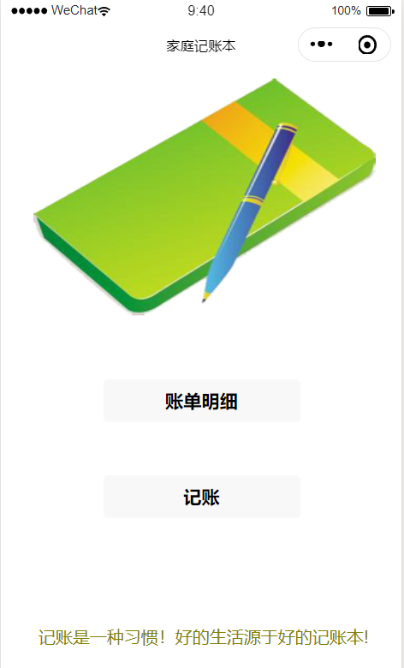
然后点击“记账”按钮。
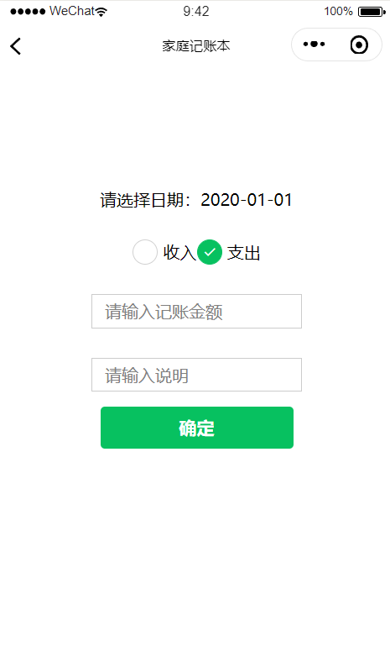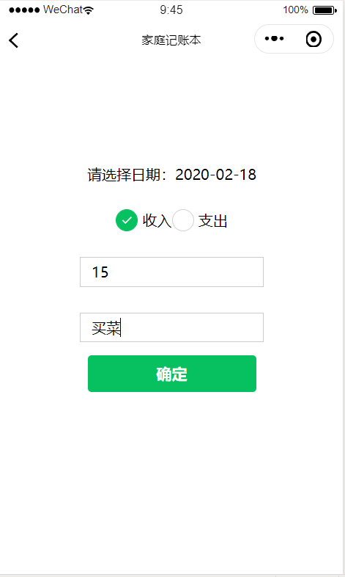

在记帐页面中进行记账，并点击“确定”按钮导入账单信息。
执行数据导入操作后，提示导入结果信息，如下图：
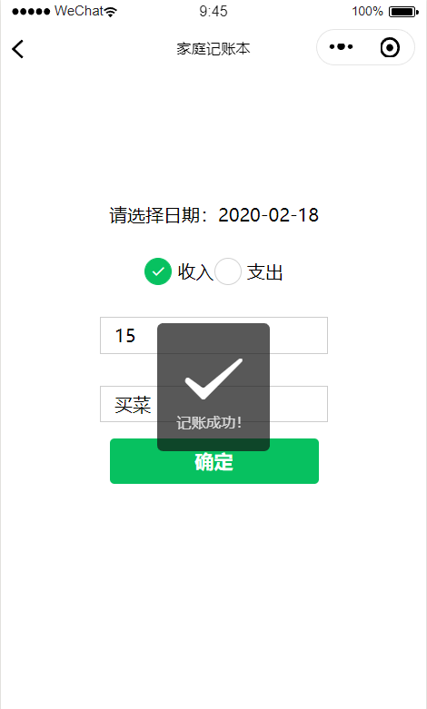
完成记账后，在查看账单中显示记账成功的账单信息
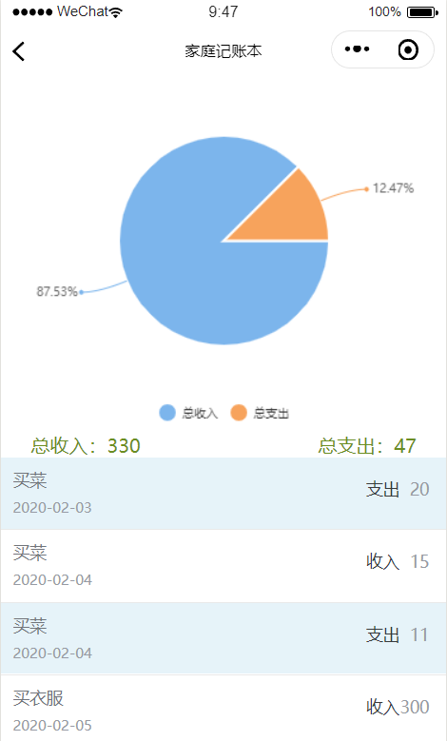

- 删除账单信息
通过在账单中左移需要修改的账单条，即可看见删除按钮，点击“删除”按钮完成账单的删除：
